Назва наукової розробки

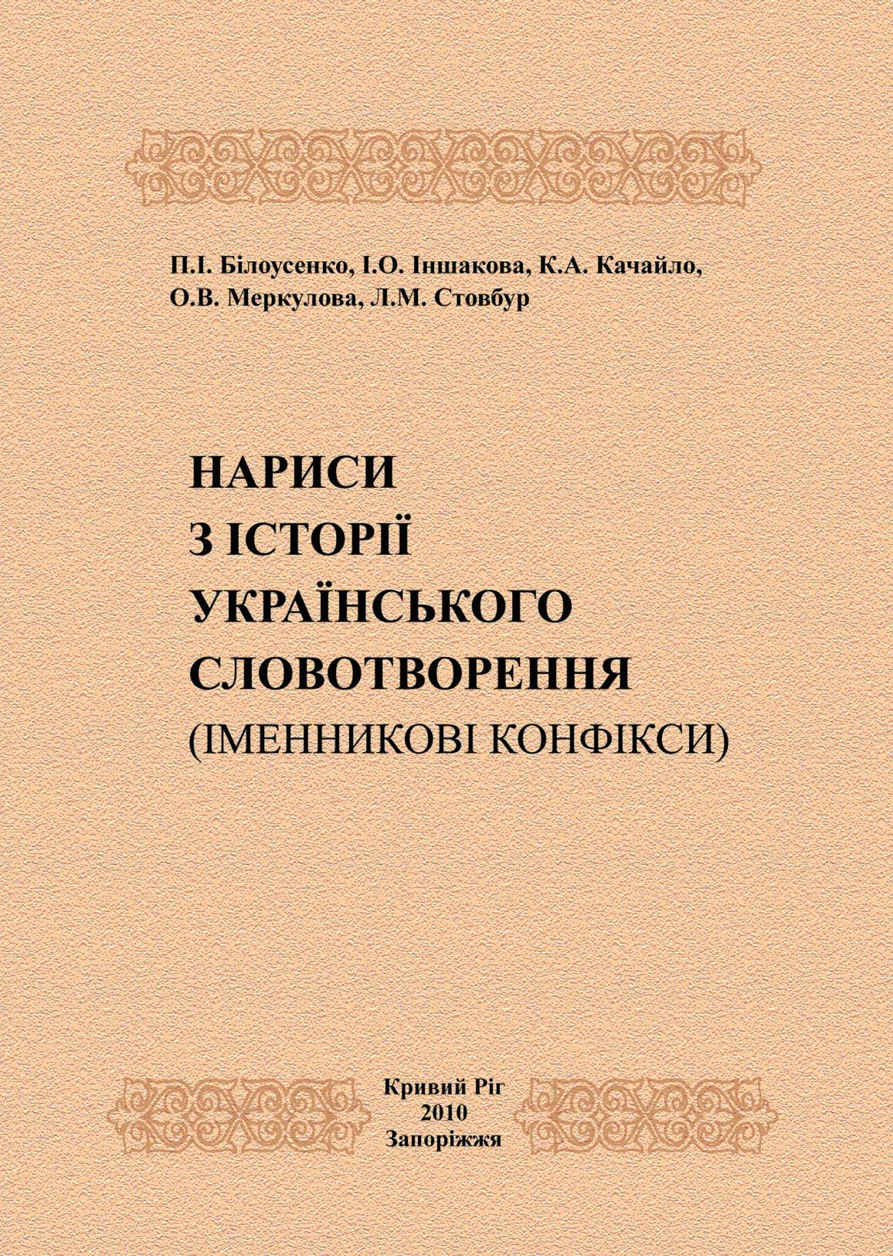
Монографія «Нариси з історії українського словотворення (іменникові конфікси)»

- Короткий опис розробки

Монографію присвячено описові походження іменникових конфіксів та їхніх варіантів. На матеріалі, виявленому в писемних пам’ятках і говорах української мови, досліджено розвиток функцій конфіксальних формантів, простежено ступінь їх продуктивності від праслов’янської доби до сучасності, визначено рівень сформованості конфіксальних словотвірних типів.

- Спеціальність, для якої призначено розробку

Монографія розрахована передусім на фахівців у галузі історичного словотворення, а також на студентів, магістрів, аспірантів, науковців і всіх, хто цікавиться питаннями словотвірної дериватології.

- Науковий та соціальний ефекти

Викладені в монографії теоретичні положення та результати історико-дериватологічного дослідження дають змогу розширити й поглибити сучасні уявлення про формування системи іменникового словотворення, еволюцію способів і засобів іменникової деривації, природу конфікса як своєрідного дво- чи триєдиного форманта, а тому й становлять цінність для розвитку теорії українського словотвору та історичної дериватології.

- Сфера використання

Результати й основні висновки можуть бути використані у вищій школі під час викладання курсів морфеміки, історичної граматики та історії української літературної мови, для розробки спецкурсів з теоретичної та історичної дериватології, морфонології, ономастики.

5 Автори

1) Професор кафедри української мови Запорізького національного університету доктор філологічних наук, професор Білоусенко П.І., т. 067-7006747, e-mail: pbilousenko@mail.ru.
2) Декан філологічного факультету Криворізького державного педагогічного університету, доцент кафедри української мови кандидат філологічних наук Іншакова І.О.
3) Доцент кафедри української мови Криворізького державного педагогічного університету кандидат філологічних наук Качайло К.А., т. 0674217518.
4) Старший викладач кафедри українознавства Запорізького юридичного інституту ДДУВС кандидат філологічних наук Меркулова О. В., т. 0938648101, e-mail.: gorytsvit1977@gmail.com.
5) Завідувач кафедри української мови Запорізького національного університету кандидат філологічних наук, доцент Стовбур Л.М., т. 0963758230, e-mail.: ukrainska-mova.mova@yandex.ua.

